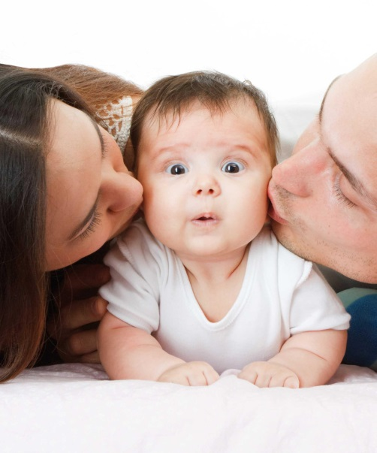
Как помочь «неконтактному» ребенку

Первый социальный опыт общения ребенок получает в младенчестве в своей семье. Поэтому все педагоги и психологи утверждают, что эмоциональные игры и эмоциональное общение очень важно в этом возрасте для развития ребенка. В младенчестве ребёнку хватает эмоционального родительского общения.
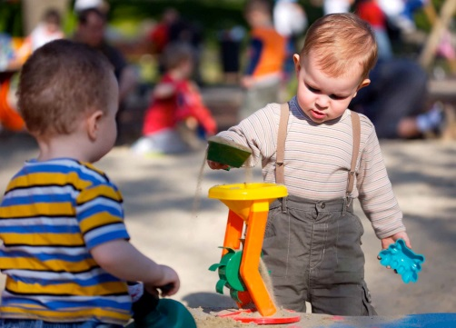
Но после полутора лет его круг общения необходимо расширяться. Ведь только в общении друг с другом дети могут проявить яркие эмоции, вволю покричать, посмеяться, позлиться, наконец. Они учатся сами выходить из конфликтных ситуаций, мириться и включаться в новую игру. Первый опыт взаимоотношений со сверстниками во многом определяет, как человек в дальнейшем будет их выстраивать, как будет относиться к себе, к окружающим людям. Способность общаться, необходимо формировать с раннего детства. Этот родительский труд обязательно даст свои плоды и не раз порадует вас не только успехами своих детей, но и их заботой о близких.
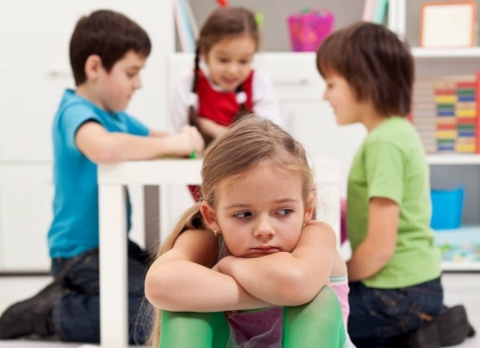
Если вы заметили, что ваш ребенок «неконтактный», что вашему ребенку сложно играть и общаться со сверстниками, старайтесь ему помочь.
Предлагаю вам несколько советов:
- Чаще выбирайтесь с ребенком в новые места. Совсем не обязательно, чтобы эти места были многолюдными (как раз наоборот: большое скопление народа не способствует тесному общению).
- Посещайте детские площадки, мероприятия для детей, старайтесь, чтобы ребенок чаще находился среди сверстников.
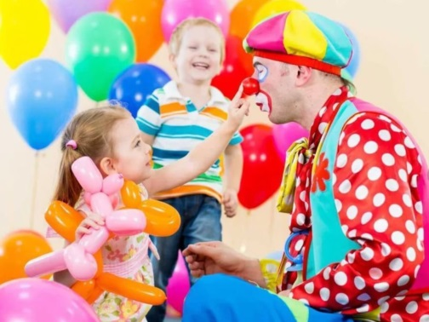
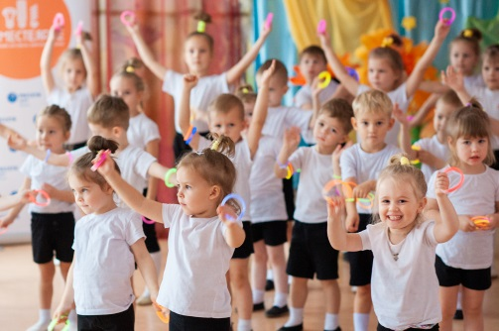
- Зовите в гости знакомых, у которых есть дети. И постепенно пытайтесь организовать детскую игру. На своей территории ваш «неконтактный ребенок» будет чувствовать себя более уверенно.
- Поспособствуйте общению. Стеснительным детям необходим «толчок» со стороны, и стать его инициатором могут родители. Объясните малышу, как сделать первый шаг для того, чтобы познакомиться. Возьмите его за руку и познакомьтесь с другим ребенком. Пусть это произойдет сначала с вашей помощью. Большинство детей стесняются и скромничают при знакомстве со сверстниками, но в процессе общения чувство стеснения улетучивается.
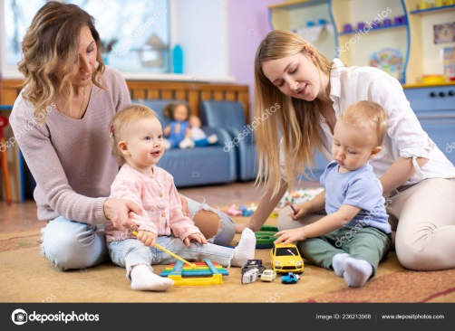
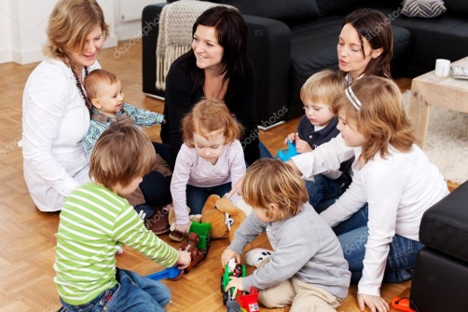
- Договоритесь с родителями другого ребенка устроить совместный поход в кино или прогулку по парку, по возможности, отдайте ребенка заниматься в творческие студии, в кружки.
- Отмечайте дни рождения ребенка, приглашайте на праздник сверстников из детского сада, соседских детей и т.д. Устраивайте «сладкие столы», придумывайте веселые игры, конкурсы. Но не стремитесь, все время быть посредником между вашим ребенком и другими детьми, давайте ему возможность проявлять самостоятельность в поступках и действиях.
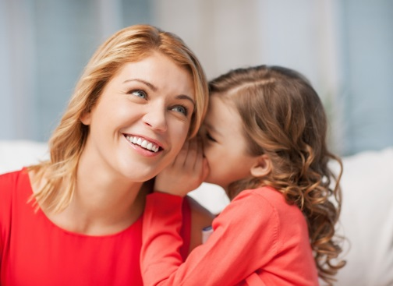
- Обсуждайте с ребенком все происходящие в его жизни события. Если посещает детский сад, спрашивайте, как прошел день в саду, с кем ребенок пообщался, с кем играл, кто из ребят ему нравится, а кто — не очень. Рассказывайте детям о своих переживаниях. Обсуждайте чувства ребенка и предполагаемые чувства других детей. В процессе таких бесед дети раскрываются, а родители получают возможность дать им нужные жизненные советы. В процессе непринужденного общения он сможет доверить вам свои секреты и страхи, и понять, почему ему так сложно дружить со сверстниками.
- Учите детей решать спорные вопросы мирным путем. Хвалите ребенка за проявление дипломатичности. Не становитесь на сторону ребенка, не разобравшись в ситуации.
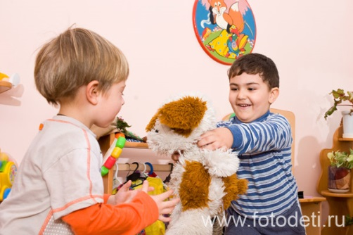
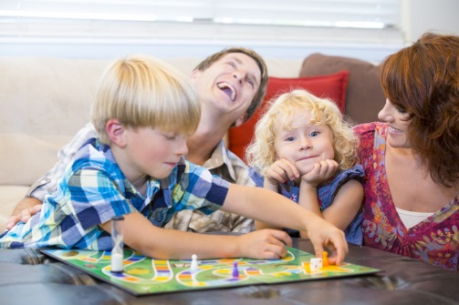
- Объясняйте правила взаимодействия, учите делиться игрушками, уважать окружающих, не говорить плохо о друзьях. Простые правила вежливости – уступать другим место в транспорте, пропускать вперед девочку, открывать дверь, обращаться на вы к старшим – должны формироваться в дошкольном детстве.
- Чтобы проявить инициативу в игре, нужно уметь играть, знать, как это делается. Научите сына или дочку новым играм, а в знакомых покажите какой-нибудь новый поворот сюжета, необычный ход и т.д. Его успешность среди сверстников непременно повысится.
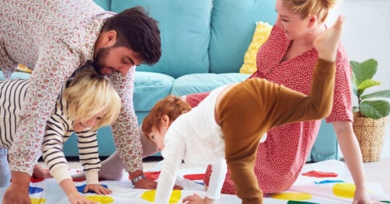
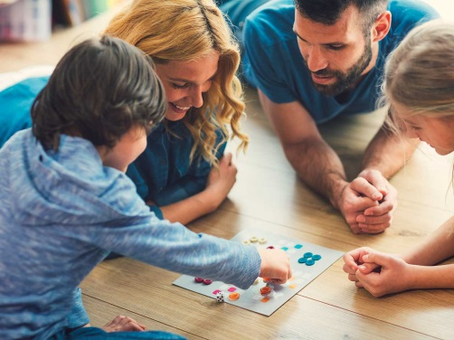
- Личный пример в этом случае тоже важен. Когда ребёнок видит, что мама и папа имеют друзей и часто общаются с ними в комфортной обстановке, он перенимает эту поведенческую модель, так как дети любят копировать взрослых.
- Повышайте самооценку. Заметив за ребенком отсутствие стремлений к дружескому общению, родители нередко упрекают его в нелюдимости. И это главная ошибка в воспитательном процессе. Подобная критика, особенно преподнесенная в строгой форме, остро воспринимается ребенком и снижает его самооценку. А это, в свою очередь, сказывается и на уровне его социализации. Детская самооценка очень чувствительна, поэтому ребёнку важно постоянно напоминать, что он — интересный, весёлый и очень смелый. Чем здоровее самооценка ребенка, тем проще ему наладить взаимодействие со сверстниками, поскольку пропадает страх показаться смешным или скучным.
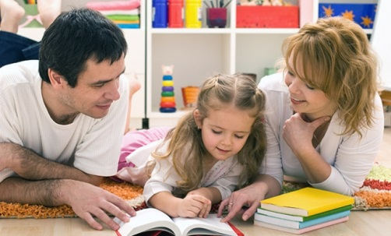
- Читайте ребенку больше сказок, стихов, рассказов о дружбе вообще, о дружеских отношениях между детьми. Смотрите мультфильмы на подобную тематику. Обсуждайте прочитанное и увиденное.
- Если ребенок не дружит со сверстниками, он теряет важную часть жизни, поэтому родителям нужно помочь ему стать более дружелюбным.

Социальный педагог Савченко Анжела Владимировна

